CICERONE AirLink


Introducción
CICERONE AirLink es un dispositivo de medición remota de calidad de aire interior ideado para el proyecto CICERONE (PID2021-126810OB-I00).
El dispositivo contiene las siguientes características principales:
- Sensores para la medición de material particulado (PM1, PM2.5, PM4 y PM10), compuestos orgánicos volátiles (VOCs), dióxido de carbono (CO₂), temperatura y humedad relativa.
- Reloj para la sincronización en la lectura de datos de los sensores y en la configuración de los paquetes de datos que se van a transmitir.
- Envío de datos de forma autónoma y ajena al usuario mediante módulo de comunicaciones con tecnología NB-IoT. El dispositivo contiene su propia tarjeta SIM para el envío de datos cada diez minutos de los valores promedio recogidos por los sensores.
- Autonomía energética de hasta 5 horas de funcionamiento con la batería cargada.
- Dispone de la posibilidad extra de detección de tos mediante algoritmo de machine learning. El dispositivo puede contabilizar el número de eventos de tos en la franja horaria que se crea oportuna.

Hardware

Componentes
El dispositivo de calidad de aire cuenta con una serie de componentes, explicados en la Tabla 1, mostrando las principales características de cada uno de ellos.
Componente | Modelo | Características
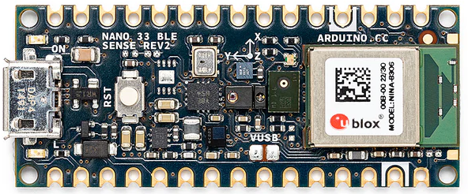  Placa microcontroladora | Arduino Nano 33 BLE Sense Rev 2 | La incorporación del micrófono, su peso y los múltiples sensores (color, proximidad, movimiento, temperatura, y humedad, entre otros) han sido los causantes de la elección de este. Permite la conexión de módulos de comunicación (por UART o I2C) para el envío de datos a tiempo real a un servidor.  Es programable mediante Micro Python.
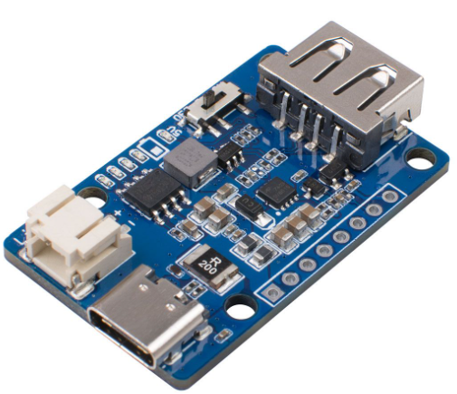  Gestor de alimentación y carga | Seeed Studio Boost LiPo Rider Plus | Gestión de alimentación y autonomía del dispositivo de la marca Seed Studio. Cuenta con una entrada de baterías LiPo de 1 celda (3,7V) y un conector USB-C para la alimentación de 5V. Permite la carga de la batería y alimentación de los dispositivos simultáneamente. Cuenta con un convertidor DC-DC boost para elevar la tensión a 5V que necesitan otros dispositivos como el sensor de PM/VOCs y el módulo de comunicaciones.
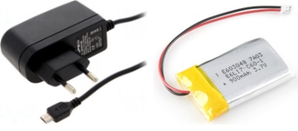  Conversor AC-DC y batería | Fuente de alimentación de 5V@1ª  Batería LiPo 900 mAh | Componentes extra para poder abastecer mediante fuente de alimentación y/o batería.
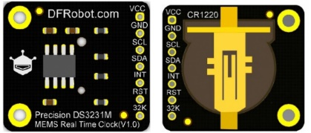  Módulo RTC | DFR0641 DS3231M | Mantiene la sincronización fiable en la toma de datos, así como la realización del promedio cada 10 minutos sin acumular retrasos. Obtenido de la marca DFRobot, se incluye al no poder implementar el RTC interno del microcontrolador.
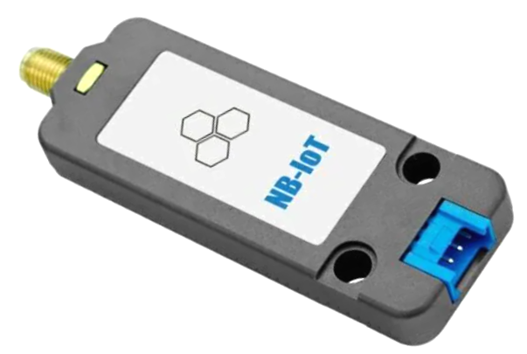  Módulo NB-IoT | M5Stack U111 | Al seleccionar la tecnología NB-IoT como comunicación por tener la mejor cobertura a nivel nacional, la cual es capaz de realizar sus operaciones sin punto de acceso extra, por encima de la conexión del proveedor de telefonía mediante sus antenas, se selecciona este componente de M5Stack. Este tipo de tecnología cuenta con la característica de ser LPWA (Low-Power Wide-Area), presentando un consumo más bajo respecto al resto.  Este componente cuenta con el módulo de comunicación SIM7020G (SIMCOM).
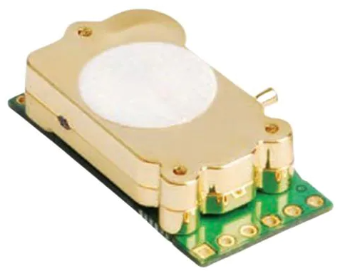  Sensor CO₂ | Amphenol Telaire T6793-5K | Este sensor NDIR, de la marca Amphenol Advanced Sensor, y de tipo óptico T6793-5K, es seleccionado para la medición de CO₂. Tiene una precisión de 400-5000 ppm ± 45 ppm, con un intervalo de muestreo de 5 segundos.
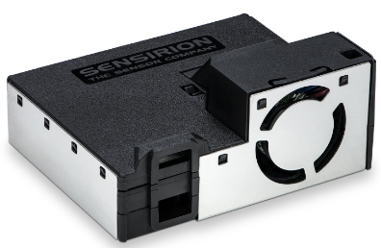  Sensor PM y VOCs | Sensirion SEN54 | Este multisensor, de la marca Sensirion, es capaz de medir partículas en suspensión (PM), compuestos orgánicos volátiles (VOCs), temperatura y humedad. Para la medición de PM, cuenta con tecnología mediante longitud de onda de láser (DIN EN 60825-1 Clase 1), con un rango de concentración de 0-1000 µg/m³, pudiendo medir diferentes tamaños: PM1.0, PM2.5, PM4 y PM1. Con relación a los VOCs, se basa en la tecnología de sensor de óxido metálico, con un rango de medición de 0-1000 ppm.
Tabla 1. Componentes del dispositivo de calidad de aire seleccionados.
El dispositivo de calidad de aire finalmente cuenta con un funcionamiento de un envío de datos diezminutal de todos los parámetros que recogen los distintos sensores, gracias al módulo de comunicación creado junto al RTC. De esta manera, si no se produce ninguna falla en el envío de datos, se obtiene un total de 144 datos diarios de cada uno de los parámetros recogidos por los sensores de CO₂ y SEN54.

Esquemático
En la Figura 1 se muestra el diseño esquemático para la conexión de los distintos componentes del dispositivo, sirviendo como base para el diseño de la placa PCB necesaria.
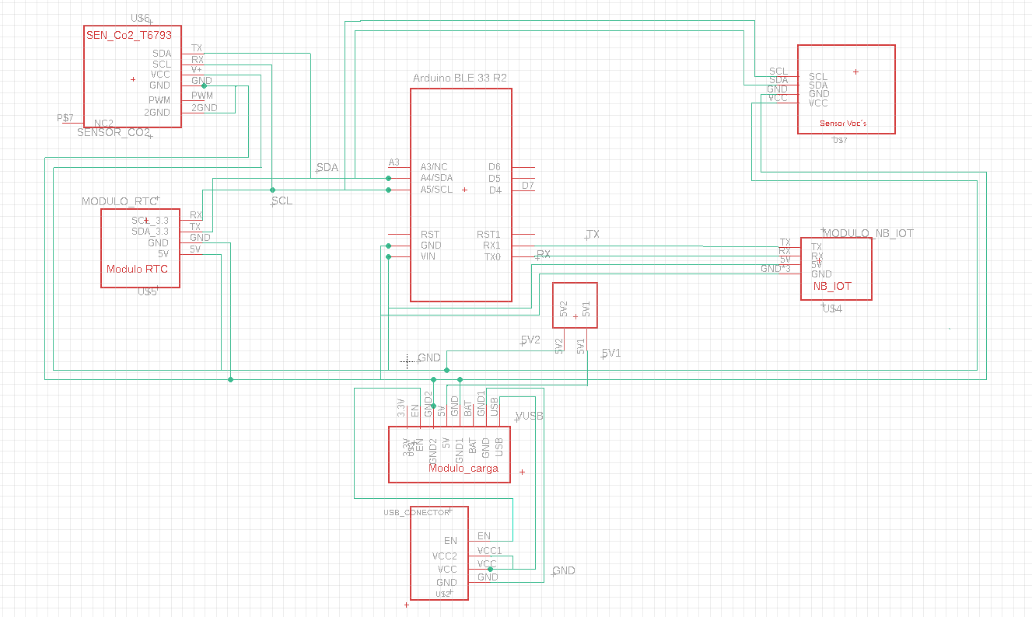
Figura 1. Esquemático de las conexiones del dispositivo Airlink.
La comunicación entre micro y NB-IoT se realiza por protocolo UART, mediante los pines de Tx y Rx. Para el resto de los componentes (sensores y RTC), la comunicación se realiza mediante I2C. Además, todos los componentes son alimentados con 5 voltios. También le fue añadido un par de pines que abren el circuito de alimentación para tener un control físico del circuito y permitir realizar mediciones del consumo con facilidad. Así, el diseño de la placa cuenta con pistas tanto en la parte superior como inferior para la conexión de los distintos componentes.
Los conectores escogidos para la conexión de los componentes a la PCB han sido de tipo header hembra y macho en todos los componentes, excepto para el módulo NB-IoT, que se usó un conector hembra compatible con el conector que ya traía el módulo. Para ello, fue seleccionado el conector Grove Female Header – HY2.0-4P, de tipo SMD slide, para poder conectar el módulo IoT por la parte inferior de la board sin ocupar excesivo espacio.

PCB
En la Figura 2 se muestra la PCB por ambos lados. En ella, es posible observar un par de recortes que se hicieron en la placa, una para el paso del cable de la batería hacia el módulo de carga (LiPo Rider Plus), y otro para colocar el RTC en vertical (forma de L) y poder cumplir con el resto de las limitaciones.

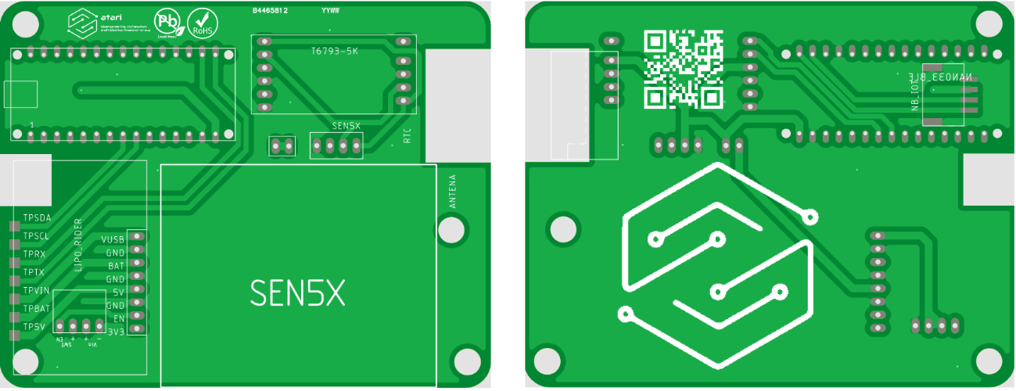
Figura 2. Diseño de final de la PCB del dispositivo.
Además, se añadieron varios Pads a la PCB, bajo la posición del módulo de carga, con objeto de que sirviera de test points para comprobar el funcionamiento de la placa una vez armado. También se añadió un pin jumper para poder interrumpir la pista de alimentación con objeto de poder intercalar un multímetro para medir el consumo del dispositivo.
El ultimo conjunto de pines a resaltar, es el conformado por un conjunto de 4, colocado también debajo del módulo de carga, y cuyo propósito es la entrada la habilitación del módulo de carga. En este aspecto se añadió un interruptor de dos posiciones para poder cortar la alimentación, en caso de querer que no funcione de ninguna forma. En dos de estos 4 pines se añade la entrada de potencia y GROUND del convertidor AC/DC y, en los otros dos pines, los dos cables del switch para interrumpir el camino del voltaje para habilitar el módulo de carga.
Así, el ensamblado de la PCB con los componentes es el mostrado en la Figura 3, observándose que se ha realizado con las dimensiones mínimas necesarias para cubrir los parámetros de los distintos componentes para su correcto funcionamiento.
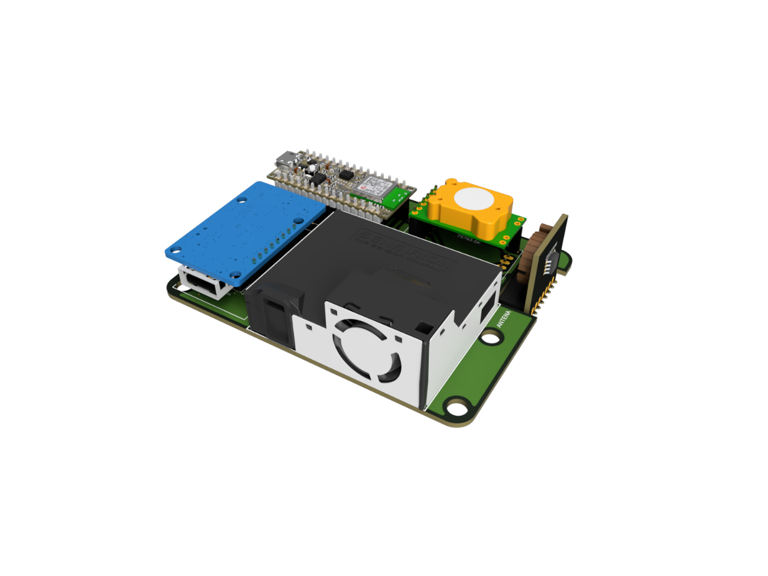
Figura 3. Ensamble de la placa PCB con todos módulos adicionales.
Finalmente, el conjunto de componentes con la PCB es insertado en el interior de una carcasa protectora realizada en impresión 3D acorde a los requisitos necesarios, siendo de especial interés el tránsito del flujo de aire y su ergonomía de uso para el público destinado, además de los propios indicados por los distintos componentes.

Carcasa
Para el diseño de la carcasa se hizo uso del programa SOLIDWORKS 2020 para el modelado y el programa Creality Print para la preparación del archivo de impresión, llevándose a cabo la impresión en la impresora 3D Sigmax R19. Para la disposición de los elementos dentro de la carcasa se revisaron las especificaciones de los componentes, siendo el sensor SEN54 el que más restricciones presentaba. Entre otros, es necesario colocar a la mayor distancia posible de los sensores, tanto fuentes de calor (batería) como fuentes de transmisión de datos (antena). Además, se tiene en cuenta los distintos requisitos de huecos necesarios para que el sensor pueda funcionar correctamente con relación a la entrada y salida de aire, así como las rendijas laterales. Ésta se encuentra formada por un patrón agujereado para permitir el tránsito de aire a través del dispositivo.
Para hacer una carcasa más compacta, se dispuso de una estructura interna en dos niveles, cuya separación viene dada por la PCB fabricada para el prototipo, la cual va atornillada a la base de la carcasa. Tal y como se muestra en la Figura 4, en la zona dada bajo la PCB, separada de la misma a 2 mm, se colocan la batería del dispositivo junto con el módulo de transmisión NB-IoT, encontrándose ambos sujetos para evitar el movimiento y el posible fallo de estos. Sobre la PCB, se encuentran ambos sensores, además de la placa microcontroladora, gestor de carga y RTC, todos con conexión a la PCB que actúa como base. La colocación de todos ellos ha sido siguiendo las indicaciones propias mencionadas anteriormente, para evitar fallos durante el funcionamiento de los sensores, así como el envío de datos o el funcionamiento en sí del dispositivo al completo.
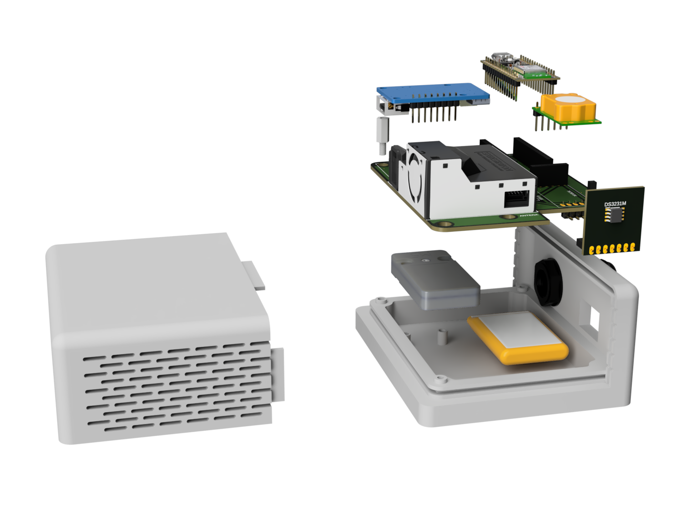
Figura 4. Distribución del dispositivo dentro de la carcasa.
De esta forma, la organización de los distintos componentes consigue que sea en un espacio más reducido y, por lo tanto, sea un dispositivo manejable para el usuario de cara a su uso y colocación sobre la superficie. Cabe destacar que, en la parte trasera del dispositivo, se encuentra el hueco de salida para la fuente de alimentación, además de un switch para el encendido del dispositivo.
En la Figura 5 se muestra el dispositivo con la carcasa impresa, observándose la ausencia de aristas agudas para evitar incomodidad en el uso y colocación del dispositivo, además de un diseño sencillo que cubre las necesidades solicitadas por los distintos componentes.
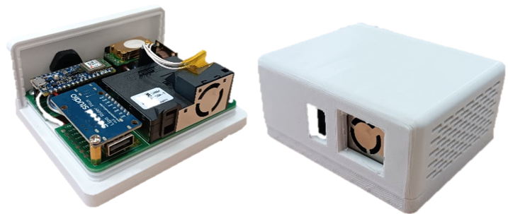
Figura 5. Diseño final del dispositivo.

Otros aspectos del hardware

Consumo energético
El cálculo del consumo del dispositivo se realiza mediante la sumatoria del consumo eléctrico de todos los componentes, incluyéndose la corriente de pico máxima. Así, en la Tabla 2 se muestra el resumen del consumo energético que conllevaría el funcionamiento del dispositivo.
Nombre |  | Corriente de pico máxima (Max) | AVG. supply current (typ)
1 | Sensor SEN54 | 110 mA | 63 mA
2 | Sensor T6793-5K | 200 mA | 20 mA
3 | Arduino Nano 33 BLE Sense Rev2 | - | 20 mA
4 | DFR0641 RTC DS3231M | - | 0,13 mA
5 | U111 M5Stack | 700 mA | 5,6 mA
Total |  |  | 108,73 mA
Tabla 2. Consumo eléctrico del dispositivo.
Al consumo calculado en la Tabla 2 se debe incluir las pérdidas ocasionadas por el convertidor DC-DC de 3,7V a 5V del módulo LiPo Rider plus, cuya eficiencia es de alrededor de un 83%. Esto hace un total de 131mA de consumo. Por otro lado, dado que la batería seleccionada fue de 900mA de capacidad, es posible conocer la autonomía del dispositivo haciendo un cálculo sencillo, cuyo resultado estará en torno a las 6 horas de funcionamiento sin conexión a la red eléctrica.
Otro aspecto para tener en cuenta es el NB-IoT, que tiene un consumo máximo durante el período de transmisión de700mA. Como el dispositivo envía un paquete cada 10 minutos, el promedio (del orden de escasos miliamperios) es despreciable. El resto del tiempo en el que no envía tiene un consumo residual por debajo del miliamperio. Sí es importante conocer el consumo pico del dispositivo para determinar la potencia mínima de la fuente de alimentación. En este aspecto, el consumo máximo se va a producir durante el tiempo de envío, por lo que bastaría sumar el consumo del módulo NB-IoT (700mA) al calculado en la tabla (108.73mA) y aplicarle el factor de eficiencia del convertidor DC-DC (83%), obteniendo como resultado un total de 974 mA. Cabe mencionar que este valor de consumo es puntual (de escasos segundos durante el período de transmisión), y se ha calculado tomando valores límites en cada paso, por lo que se puede considerar que la fuente de alimentación mínima tiene que poder suministrar 1 amperio de corriente.

Coste unitario estimado
En la Tabla 3 se muestran los distintos componentes que incorpora el dispositivo final, junto con el nombre del vendedor, referencia y coste que aparecen en la web del vendedor. Hay que comentar que el coste unitario que se ha incluido es el que aparece para pedidos mayores a 25 unidades por componente.
Nombre |  | Vendedor | Referencia | Coste unid.
1 | Sensor SEN54 | Mouser Electronics | 403-SEN54-SDN-T | 19,36 €
2 | Sensor T6793-5K | Mouser Electronics | 527-T6793-5K | 25,84 €
3 | Arduino Nano 33 BLE Sense Rev2 | Arduino Store | ABX00069 | 30,57 €
4 | DFRobot RTC DS3231M | Mouser Electronics | 426-DFR0641 | 6,43 €
5 | U111 M5Stack | Mouser Electronics | 170-U111 | 21,30 €
6 | LiPo Rider Plus de SeedStudio | Mouser Electronics | 713-106990290 | 4,59 €
7 | Antena | Mouser Electronics | 538-146185-0300 | 2,98 €
8 | Fuente de alimentación 5V@1A | Mouser Electronics | 552-AA10E-050A(M)-R | 6,00 €
9 | Batería 3,7V 900mAh | BricoGeek | 603048 | 5,95 €
10 | PCB | Eurocircuits |  | 5,00 €
11 | Carcasa | Impresoras3D | Filamento 1,75mm y 1kg | 1.77 €
12 | Costo Consumo energético Imp. 3D |  |  | 0,80 €
Subtotal |  |  |  | 130,59 €
Tabla 3. Información componentes en el dispositivo final.
Para el cálculo de coste producido en la carcasa, se ha contabilizado el gramaje gastado para fabricarla mediante impresión 3D. En este aspecto, se utilizó para cada carcasa un total de 103,40 gramos de filamento rígido de tipo PETG, con 1,75mm de diámetro de la marca i3D Tested. El precio de este filamento es de 17,11€ para un rollo de 1 kilogramo. Por tanto, haciendo una regla de 3, se obtiene de forma sencilla el coste unitario mostrado en la Tabla. Cabe mencionar que no se han tenido en cuenta para el cálculo, el gasto energético y el deterioro del equipo de impresión 3D.
Otra medida estándar para el cálculo del costo es el cálculo de la energía eléctrica empleada por la impresora 3D, en promedio una impresora 3D demora de 10 a 15 horas en imprimir 103,40gr de material a una velocidad estándar de 55-60mm/s. Considerando el precio 0,2136 € del kWh de la ciudad de Cádiz, Andalucía, y el consumo típico de una impresora 3D de 0,25 kW, se puede realizar al cálculo simplemente multiplicando estos factores. Suponiendo el caso de mayor consumo; 15 horas, el coste total sería:
$$0.25\text{ kW·}15\text{h}·0.2136\text{€/kWh}=0.801\text{ €}$$

Software
XXXXXXXXXXXXXXXXXXXXX

Procedimiento de ensamblaje, configuración y puesta a punto de Cicerone AirLink
XXXXXXXXXXXXXXXXXXXXX
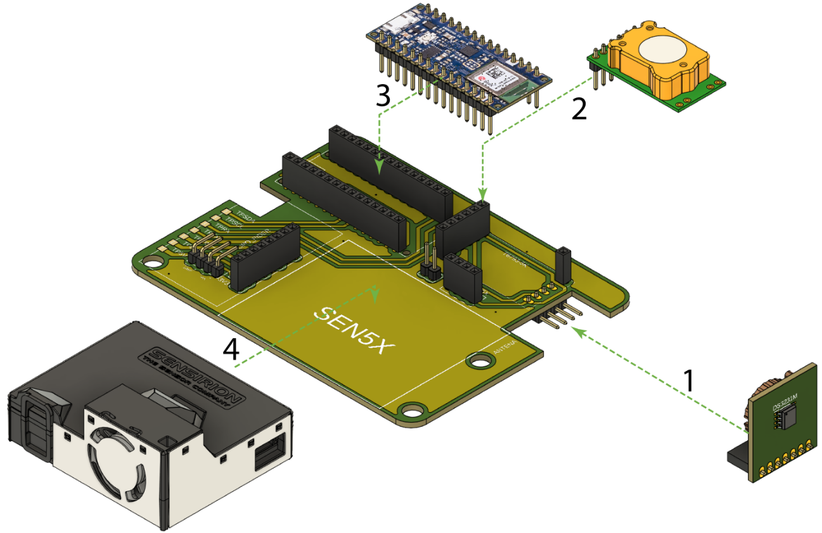
Figura 6. Diagrama de montaje I - Componentes conectados a la PCB.
XXXXXXXXXXXXXXXXXX

XXXXXXXXXXXXXX
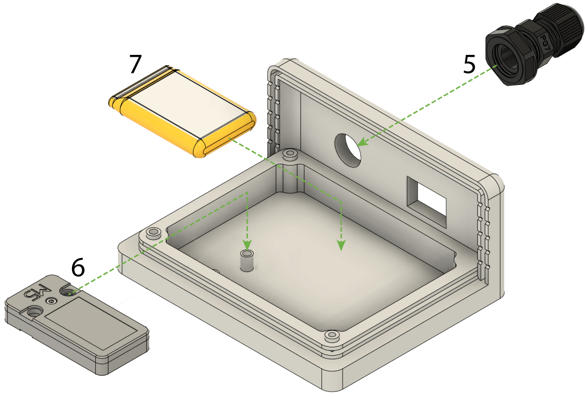
Figura 7. Diagrama de montaje II - Componentes en la base de la carcasa.
XXXXXXXXXXXXXXXX

ZXXXXXXXXXXXXXXXXXX
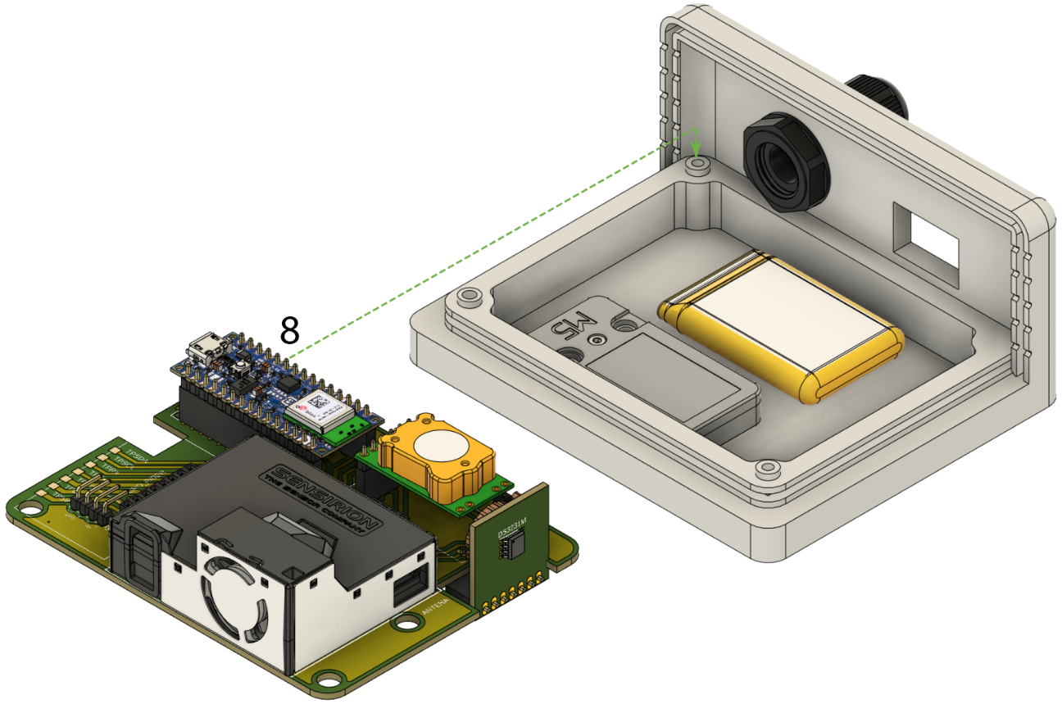
Figura 8. Diagrama de montaje III – Colocación de la PCB en la base de la carcasa.
XXXXXXXXXXXXXXXX

XXXXXXXXXXXXXXXXXX
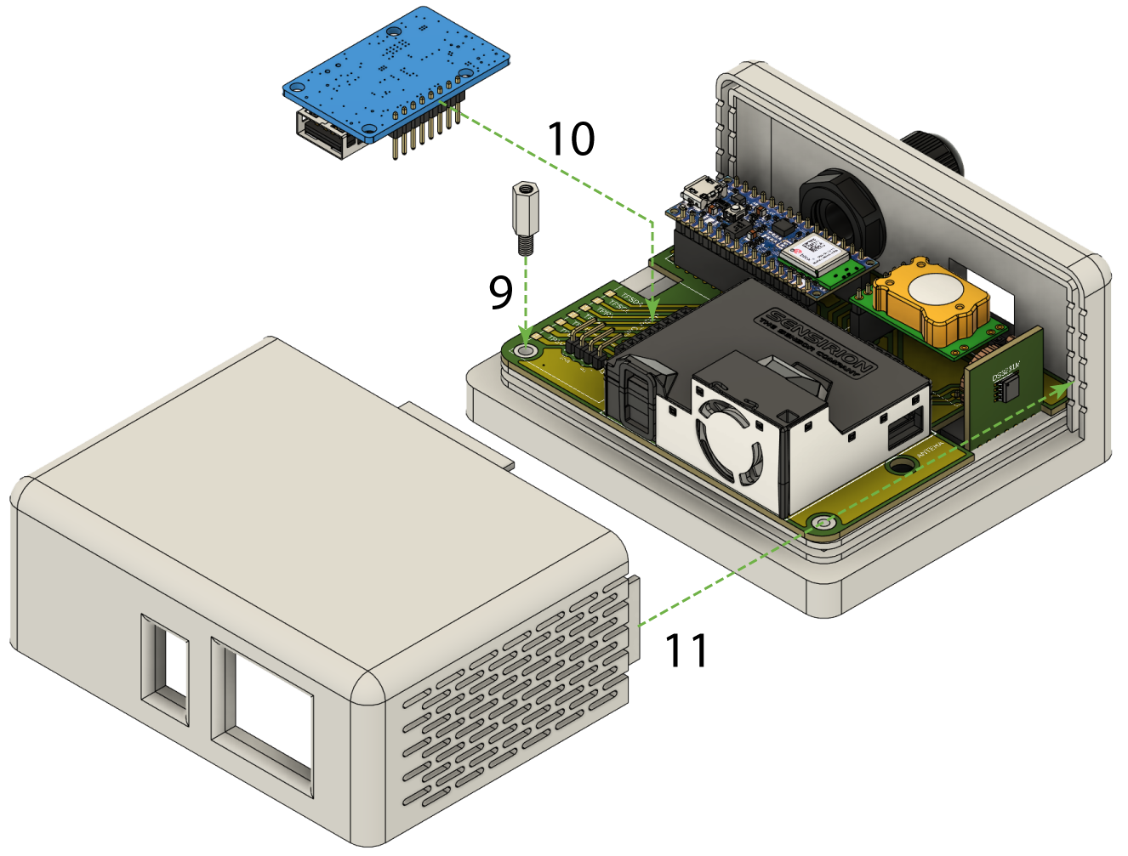
Figura 9. Diagrama de montaje IV – Cargador y tapa de la carcasa.
XXXXXXXXXXXXXXX

CICERONE AirLink© 2025 by Grupo ATARI is licensed under Creative Commons Attribution-ShareAlike 4.0 International. To view a copy of this license, visit https://creativecommons.org/licenses/by-sa/4.0/

